Последние теплые, осенние деньки провожаем, пикник устроили;
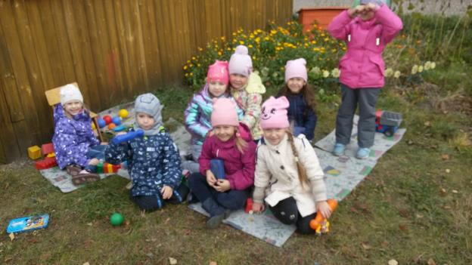
листочки для гербария собрали;

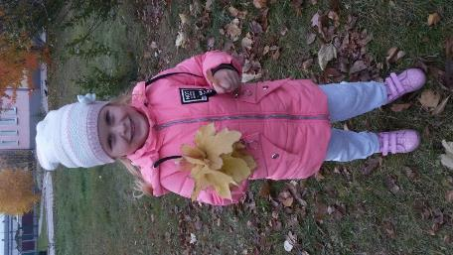
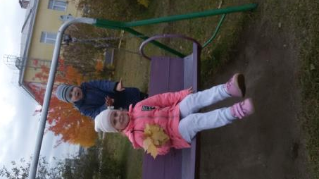

и в группе у нас много дел: надо город построить, кукол в порядок привести,

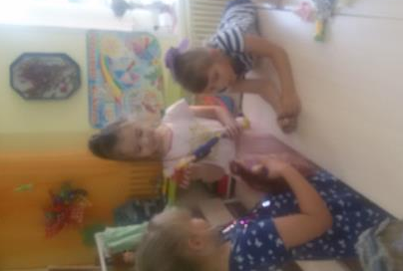
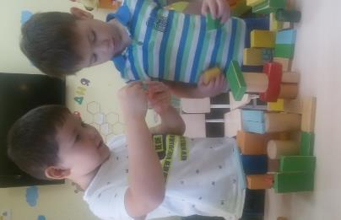

всех вылечить, и головой подумать, какой шашкой походить…
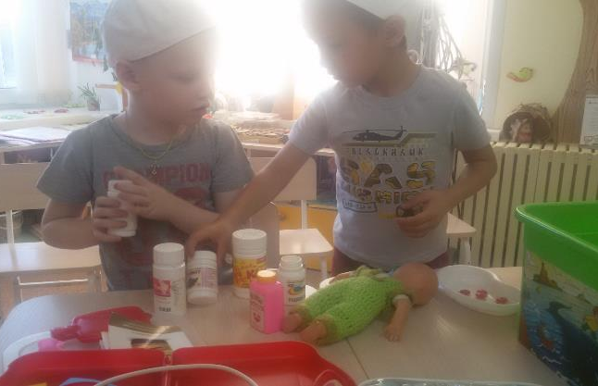

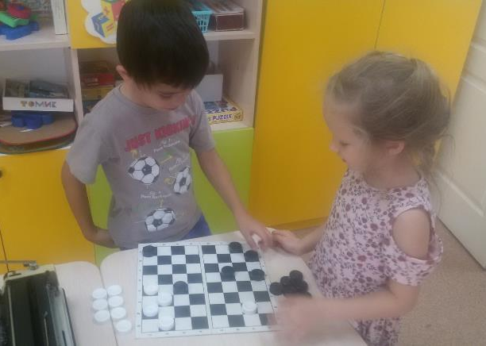

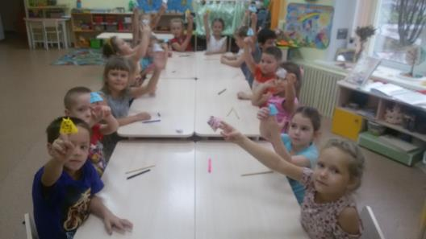

Наша группа дружная –
Умная, послушная,
Песни распевальная
И очень рисовальная.

